Название проекта- Абилимпикс

ФИО участника, регион, нозология, фото | Контакты героя | История
Бутченко Полина Алексеевна, Свердловская область, г.Екатеринбург, нарушение слуха  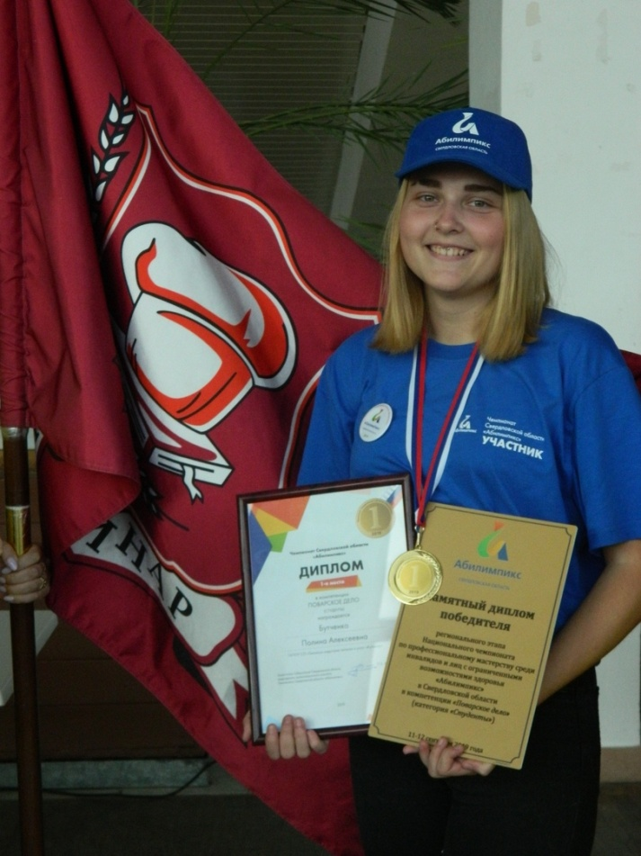 | polinabutchenko@yandex.ru,  +79995659735 | Полина родилась 28.11.97г. в г. Челябинск. Полина инвалид с детства.  В 2018г. Полина поступила в ГАПОУ СО «Техникум индустрии питания и услуг «Кулинар» г.Екатеринбург , на профессию ТОП-50 «Поварское и кондитерское дело».  Полина с увлечением и интересом осваивает новую для себя профессию, зарекомендовав себя способной и очень талантливой студенткой. Она успешно выполняет задания по программе учебной и производственной практик, постоянно принимает участие в конкурсах профессионального мастерства и мастер- классах и выставках. Интересуется новыми технологиями.  Уже в 2018 году, во время обучения на первом курсе, она приняла участие в олимпиаде профессионального мастерства по компетенции «Поварское дело». Призерам она не стала, но весь учебный год Полина посвятила совершенствованию своих профессиональных навыков, анализу допущенных ошибок, усиленным тренировкам по освоению профессии.  В 2019г. Полина приняла участие у региональном этапе Чемпионата Свердловской области «Абилимпикс» по компетенции «Поварское дело». Она очень серьезно подошла к подготовке к чемпионату. Под руководством опытных мастеров Шаманаевой Елены Юрьевны и Клешниной Оксаны Владимировны Полина тренировалась каждый день. Впереди оставалось заветное испытание.  На чемпионате Полина показала очень высокий результат и заняла заслуженное первое призовое место.  Мы очень гордимся успехами нашей студентки и надеемся, что Полина не остановиться на достигнутых результатах.  С 17.11.2019г. по 22.11.2019г. Полина приняла участие в V национальном чемпионате для людей с инвалидностью. Полина заняла 11 место в рейтинге из 50 участников. Мы от всей души поздравляем Полину и желаем ей успехов и удачи.

